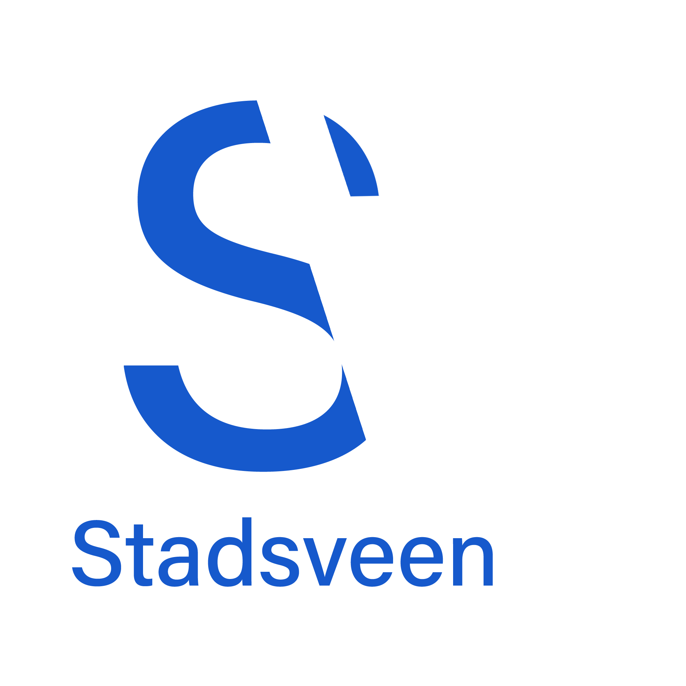

Wetboek Stadsveen Roleplay

Gemaakt op: 15-6-2022

Problemen? Stuur een bericht op Discord

Inhoudsopgave

ALGEMENE REGELS 3

1.1 – Fail Roleplay (FailRP) 3

1.2 – Random Death Match (RDM) 3

1.3 – Powergaming (cheats, /me) 3

1.4 – Meta-gaming 4

1.5 – Vehicle Death Match (VDM) 4

1.6 – Herkenning 5

1.7 – Combat Logging 5

1.8 – New Life Rule (NLF) 5

1.9 – Schelden en Racisme 6

1.10 – Bug abuse 6

1.11 - Streamsnipen 6

1.12 – Nagaan van de Roleplay 7

1.13 – (Cop)Baiting 7

1.14 – Stelen van een overheidsvoertuig 7

1.15 – AFK staan (AFK mining) 7

1.16 – GTA Rijstijl 8

1.17 – Vluchten zonder reden 8

OVERVALLEN EN RIPPEN 9

2.1 – Overvallen van nieuwe persoon 9

2.2 – Niet rippen op deze locaties 9

2.3 – Overvallen van overheidsdiensten 10

2.4 – Stelen uit kofferbakken 10

2.5 – Rippen tijdens wapen-drugsdeal 10

2.6 – Het rippen van illegale goederen na 1,5 uur 11

2.7 – Illegale goederen tot maximaal 100k scammen 11

2.8 – Legale goederen tot maximaal 10k scammen 11

# ALGEMENE REGELS

## 1.1 – Fail Roleplay (FailRP)

1. Het is niet toegestaan om je niet te houden aan de Roleplay. Dat houdt in dat je niks kunt doen wat je in real life ook niet kunt doen. Denk aan het expres inrijden van een winkel, mensen en/of overheidsdiensten.
2. Het gebruik maken van zinnen zoals: ‘Ik ben opeens genezen’ kan dus ook niet. In het echte leven ben je ook niet ‘opeens’ genezen.

Wanneer de staff hierachter komt, zal die ook resulteren in een ban van 1 dag. Dat loopt steeds sneller op.

## 1.2 – Random Death Match (RDM)

1. Onder RDM bedoelen wij het zomaar dood maken van een persoon buiten de Roleplay om. Je kunt dus niet zomaar iemand zonder reden doodschieten, van iets afduwen. Je zou dus niemand zomaar kunnen overvallen en gelijk doodschieten.

Dit is ten strengste verboden en zal dus ook resulteren in een ban van 2 dagen. Bij elke overtreding loopt deze dus ook weer op.

## 1.3 – Powergaming (cheats, /me)

1. Hiermee bedoelen wij de overmacht hebben ten opzichte van een andere persoon door dingen die je in het echt niet zou hebben/kunnen. Denk aan cheats, /me maakt hem dood.
2. /me is alleen toegestaan in bepaalde Roleplay situaties en niet om jezelf te goed te maken door dingen te doen die in het echt niet zouden kunnen. De bepaalde situaties zijn bijvoorbeeld als je bij de politie in de auto zit met iets over je hoofd. Dan kun je zeggen /me ik stik!!

Dit is ten strengste verboden en zal dus ook resulteren in een ban van 1 week. Bij elke overtreding loopt deze dus ook weer op.

## 1.4 – Meta-gaming

1. Onder meta-gaming valt het verkrijgen van informatie buiten de Roleplay in de stad om. Dus dat je bijvoorbeeld bij een streamer kunt zien waar een bepaalde locatie is of welke persoon wat deed. Je mag dus ook niet in de Discord vragen voor iets ingame, zoals: ‘Wie heeft deze auto gezien?’
2. Het samen in de Discord call zitten en in de stad is dus ook niet toegestaan. Je kunt dan via Discord communiseren, omdat je niet bij elkaar in de buurt bent. Dit is dus ook verboden.

Wanneer de staff hierachter komt zullen ze dus ook goed handelen. Je kunt hiervoor een straf van 1 dag ban krijgen. Die loopt dus ook steeds op.

## 1.5 – Vehicle Death Match (VDM)

1. Onder VDM bedoelen wij het doden van iemand met een auto, vrachtwagen. Eigenlijk alles wat rijdt. Iemand dood rijden zonde enige reden. (Met reden is het ook VDM). Dit kost iemand zijn leven terwijl hij/zij niks heeft misdaan

Wanneer die staff hierachter komt zullen ze dus ook handelen. Je kunt een straff van 2 dagen ban verwachten. Deze straff loopt bij elke overtreding weer op.

## 1.6 – Herkenning

1. Het is toegestaan om iemand te herkennen aan zijn kleding
2. Het is toegestaan om iemand te herkennen aan zijn stem, die persoon mag dan geen stemvervormer gebruiken!

Wanneer iemand dit overtreed kan dit resulteren is een waarschuwing. Bij 2 waarschuwing krijg je een ban van 1 dag die elke keer oploopt.

## 1.7 – Combat Logging

1. Het is bij geen een mogelijkheid toegestaan om te combat loggen. Denk hierbij aan het verlaten van de stad tijdens een poging tot Roleplay. Bijvoorbeeld: Iemand wilt je rippen, je mag dan niet om dat te voorkomen de stad verlaten. Ook bij een scenario met een overheidswerknemer die je komt helpen of achtervolgen.

Wanneer iemand dit overtreed, resulteert dit meestal in een ban van 4 dagen. Dit kan oplopen bij volgende overtredingen.

## 1.8 – New Life Rule (NLF)

1. De NLF wordt toegepast als je dood bent gegaan. Je weet niks meer van je leven voor de dood
2. Als mensen je iets vragen over je vorige leven mag je dit jezelf niet herinneren
3. Je mag de persoon (als dit het geval is) niet opgeven bij de politie. Je weet niks meer van je dood af.

Wanneer je dit overtreedt ben je strafbaar bezig en is het gevolg hiervan ook een ban van 1 dag. Dit loopt op bij meerdere overtredingen.

## 1.9 – Schelden en Racisme

1. Het maken van racistische grappen tegen iemand of vooral over iemand wordt streng aangepakt. Het is ten alle tijden verboden om dit te doen.
2. Het schelden met de minst ergste tot de ergste scheldwoorden is ook ten strengste verboden. Het schelden met ziektes helemaal.

Wanneer staff erachter komt dat iemand dit doet zal diegene gestraft worden met een ban van 3-5 dagen. (Ligt aan hoe erg het is). Bij elke nieuwe overtreding wordt deze straf verdubbeld.

## 1.10 – Bug abuse

1. Het gebruiken van een bug dat in jouw voordeel is, is ten strengste verboden. Een auto in de garage zetten om zo schade te laten verdwijnen is ook bug abuse en is veboden

Wanneer dit door iemand gedaan wordt is diegene in overtreding. Meld het bij staff en die kijken het na. Er staat een ban van 1 dag op die bij elke overtreding wordt verhoogd.

## 1.11 - Streamsnipen

1. Het achtervolgen van iemand die aan het streamen is, is verboden. Het is verboden als je de livestream op dat moment aan het bekijken bent.
2. Het is verboden als je de streamer hindert om zo zijn livestream te verknallen. Of hier voordeel uit te halen.

Het overtreden hiervan resulteert in 2 waarschuwing. Na die waarschuwing een ban van 1 dag.

## 1.12 – Nagaan van de Roleplay

1. Bij Roleplay scenario’s moet je voldoen aan de eis dat je minimaal 10 minuten wacht met het verlaten van de stad (als je wilt) als je net een Roleplay scenario gehad hebt. Je overvalt iets bijvoorbeeld. Dan wacht je nog 10 minuten
2. Wanneer je echt weg moet opeens. Dus zonder dat je het wist. Dan moet je even staff contacten via Discord etc. om te zeggen waarom je je niet kon houden aan die 10 minuten regel

Wanneer je dit niet hanteert staat de straf van 1 dag ban en oplopend tot 10 dagen na meerdere bans, op je te wachten.

## 1.13 – (Cop)Baiting

1. Wanneer je een overheidsinstantie uitlokt zonder enige intentie tot Roleplay is dit streng verboden. Verwacht dan ook dat we hier op ingrijpen

Wanneer dit wel gebeurt krijg de persoon eerst een waarschuwing en daarna een ban van 1 dag, die elke keer oploopt bij een volgend incident.

## 1.14 – Stelen van een overheidsvoertuig

1. Het stelen van een overheidsvoertuig zonder enige intentie tot Roleplay is ten strengste verboden, hier treden we streng op.

Wanneer dit wel gebeurt kun je een ban van 3 dagen verwachten die elke keer oploopt.

## 1.15 – AFK staan (AFK mining)

1. Als je AFK grind bedoelen we dat je al enige tijd stil staat zonder iets te doen. Denk aan het gaan slapen en je computer aan laten staan, het gaan eten en je computer aan laten staan.

Dit is verboden en daar kun je ook een ban voor verwachten, maar liefst 2 dagen. Die loopt elke keer weer op bij een nieuwe overtreding.

## 1.16 – GTA Rijstijl

1. Hiermee bedoelen we, het Off-Road gaan rijden met een voertuig die dit niet kan en mag.
2. Hier valt het maken van sprongen etc ook onder.

Als je deze regel verbreekt dan kun je een ban van 1 dag verwachten die elke keer oploopt.

## 1.17 – Vluchten zonder reden

1. Wanneer je vlucht voor de politie is dit niet verboden, tenzij je wegrijdt bij de politie zonder reden, zoals het wegrijden voor een boete voor te hard rijden.

Wanneer dit gebeurt krijg je een waarschuwing, bij 3 waarschuwingen een ban van 1 dag.

# OVERVALLEN EN RIPPEN

## 2.1 – Overvallen van nieuwe persoon

1. Het overvallen van een nieuwe speler die minder dan 3 uur speeltijd heeft mag je niet rippen. Je ziet dit meestal wel aan de auto of kleding die hij heeft.
2. Als je dit niet ziet, vraag dan misschien ‘Ben je nieuw hier?’

Als je deze regel verbreekt resulteert dat in een ban van 1 dag. Dit loopt ook weer op.

## 2.2 – Niet rippen op deze locaties

1. In Stadsveen Roleplay mag je niet rippen bij de witwas
2. Niet rippen bij de drugs locatie
3. Niet rippen bij de meth inpak

Wanneer wij zien/horen dat dit wel gebeurt door iemand krijgt diegene een straf van 2 dagen ban. Dit loopt ook weer hoger op.

## 2.3 – Overvallen van overheidsdiensten

1. Het overvallen van overheidsdiensten is alleen toegestaan als ze niet in een achtervolging zitten. Of echt met de dienst bezig zijn. (Je moet kunnen zien als ze bezig zijn)
2. Het stelen van spullen uit de kofferbakken van overheidsdiensten is niet toegestaan.

Wanneer je dit overtreedt staat er een ban van 1 dag op je te wachten die bij elke nieuwe overtreding weer oploopt.

## 2.4 – Stelen uit kofferbakken

1. Het stelen uit de kofferbakken bij de mensen die UWV-jobs aan het doen zijn is verboden.
2. Het stelen uit overheidsvoertuigen is dus ook niet toegestaan.

Wanneer dit wel gebeurd, zal dit resulteren is een ban van 1 dag die weer bij elke overtreding oploopt.

## 2.5 – Rippen tijdens wapen-drugsdeal

1. Het rippen tijdens een wapen en/of drugsdeal is ten alle tijden verboden. Hier valt onder: Het rippen van het geld met een wapen
2. Het counter rippen van een wapen is ook ten alle tijden verboden. Hier valt onder: Na het kopen van een wapen de koper gelijk terug rippen van het desbetreffende wapen.

Wanner dit wel gebeurt en je hebt bewijsmateriaal, dan krijgt die persoon een ban van minimaal 2 dagen die bij elke overtreding weer oploopt.

## 2.6 – Het rippen van illegale goederen na 1,5 uur

1. Na het zien van illegale goederen moet je ten alle tijden dit geript hebben BINNEN 1,5 uur. Na die tijd mag je die persoon niet meer rippen voor die illegale goederen.

Wanneer dit wel gebeurt krijgt degene wie de persoon ript een waarschuwing, bij drie waarschuwingen een ban van 3 dagen die elke keer oploopt.

## 2.7 – Illegale goederen tot maximaal 100k scammen

1. Je mag illegale goederen tot een maximum van 100k scammen, deals boven de 100k moeten eerlijk gebeuren

Voor deze actie geldt een straf van 1 dag ban, bij elke overtreding loopt deze straf op.

## 2.8 – Legale goederen tot maximaal 10k scammen

1. Je mag legale goederen tot een maximum van 10k scammen. Daarboven mag je niet meer scammen. (Denk aan UWV job spullen, eten, auto’s)

Wanneer je deze regel overtreed wordt er streng gehandeld. Je kunt een ban van minimaal 3 dagen verwachten die bij elke overtreding weer oploopt.